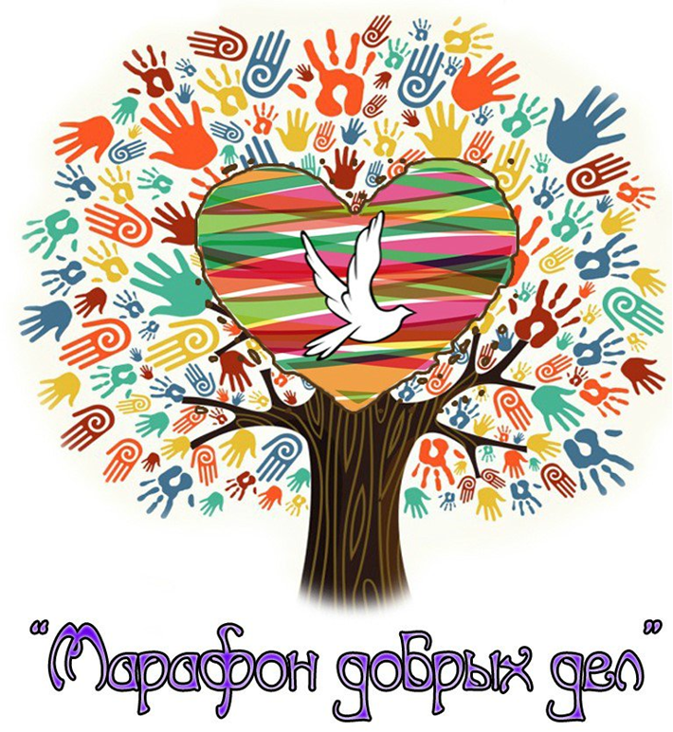 | 5 ДЕКАБРЯ  ДЕНЬ  ДОБРОВОЛЬЦА  ВСЕ ВОЛОНТЕРСКИЕ ОРГАНИЗАЦИИ  РОССИИ  УЧАСТВУЮТ  ВО ВСЕРОССИЙСКОЙ АКЦИИ  «МЫ ВМЕСТЕ»  МАРАФОН ДОБРЫХ ДЕЛ  УЧАЩИЕСЯ МБОУ «ЖУРАВЛИНСКАЯ СРЕДНЯЯ  ШКОЛА» ПРИСОЕДИНЯЮТСЯ К МАРАФОНУ  ОРГАНИЗУЮТ ДОБРОВОЛЬЧЕСКИЕ И АГИТАЦИОННЫЕ МЕРОПРИЯТИЯ, СРЕДИ УЧАЩИХСЯ ШКОЛЫ И ЖИТЕЛЕЙ  С.ЖУРАВЛЕЙ, С.ДОЛИНКА И С. ЛИСТОВОЕ  С РАЗДАЧЕЙ ЛИСТОВОК И СТИКЕРОВ
